MEDICA 2018: NRW-Gesundheitsminister Laumann und NRW-Wirtschaftsminister Pinkwart besuchen Landesgemeinschaftsstand NRW
Düsseldorf/Bochum, 12. November 2018 – Zum Auftakt der MEDICA am Montag, den 12. November 2018, informierten sich Karl-Josef Laumann, Minister für Arbeit, Gesundheit und Soziales des Landes Nordrhein-Westfalen, und Prof. Dr. Andreas Pinkwart, Minister für Wirtschaft, Innovation, Digitalisierung und Energie des Landes Nordrhein-Westfalen, am „Landesgemeinschaftsstand NRW – Gesundheitswirtschaft. Telematik. Telemedizin.“ umfassend über aktuelle Projekte aus den Bereichen Telematik und Telemedizin. Noch bis zum 15. November werden am gemeinsam von ZTG Zentrum für Telematik und Telemedizin und Landeszentrum Gesundheit Nordrhein-Westfalen (LZG.NRW) organisierten Gemeinschaftsstand 34 Mitaussteller zukunftsorientierte eHealth-Lösungen für die Verbesserung der medizinischen und pflegerischen Versorgung präsentieren.

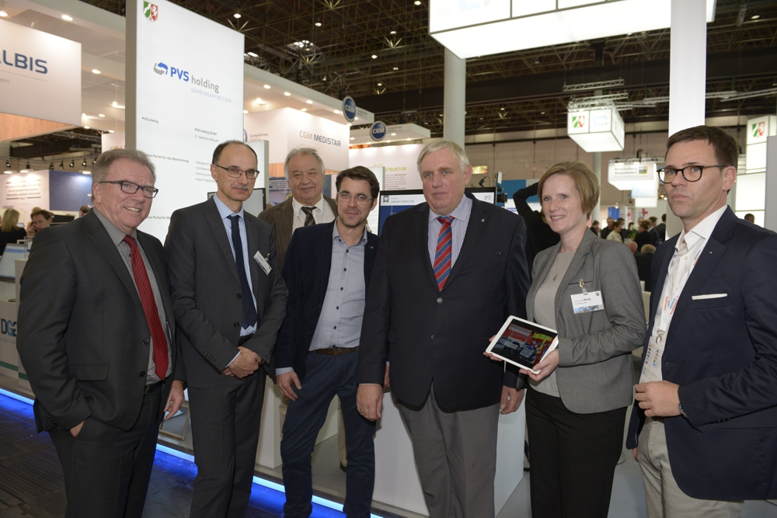
Unterstützung der medizinischen Notfallversorgung durch den Telenotarzt: NRW-Gesundheitsminister Laumann besucht den Stand des P3 telehealthcare GmbH-Teams. V. l. n. r.: Dr. Michael Schwarzenau, ZTG-Aufsichtsrat und Ärztekammer Westfalen-Lippe; Rainer Beckers, ZTG Zentrum für Telematik und Telemedizin; Dr. med. Theodor Windhorst, Ärztekammer Westfalen-Lippe; Bernd Valentin, P3 telehealthcare GmbH; Karl-Josef Laumann, Minister für Arbeit, Gesundheit und Soziales des Landes Nordrhein-Westfalen; Dr. Marie-Thérèse Mennig, P3 telehealthcare GmbH, und PD Dr. med. Stefan Beckers, Rettungsdienst der Stadt Aachen. Bild: ZTG / Lippsmeier
Auf besonderes Interesse bei Gesundheitsminister Laumann stieß das Telenotarzt-System, das von der Aachener P3 telehealthcare GmbH entwickelt wurde und seit 2014 betrieben wird. Erst kürzlich hatte Minister Laumann angekündigt, die Ergänzung der Notfallversorgung durch den Telenotarzt flächendeckend in Nordrhein-Westfalen ermöglichen zu wollen. Mit dem Telenotarzt-System hat Nordrhein-Westfalen eine Lösung für das zukunftsfähige Rettungswesen gefunden. Es ermöglicht ausgebildeten Notärzten, sich per Video in die Rettungswagen am Einsatzort zuzuschalten und lebenswichtige Entscheidungen für die weitere Behandlung des Patienten zu treffen. Dabei fungiert der Telenotarzt als Ergänzung des bereits bestehenden fahrenden und fliegenden Rettungsdienstes. „Es ist höchste Zeit, die bereits bewährten digitalen Innovationen auch flächendeckend zu nutzen. Sie bieten das Potential, die vorhandenen Systeme ergänzend zu unterstützen und dadurch besser und effizienter zu machen. Der Telenotarzt kann uns nicht nur bei der medizinischen Notfallversorgung auf dem Land, sondern auch in der Qualität der Notfallrettung deutlich nach vorn bringen“, erklärte Minister Laumann bei seinem Standbesuch.
Gemeinsam mit Dr. Michael Schwarzenau, Hauptgeschäftsführer der Ärztekammer Westfalen Lippe (ÄKWL) und ZTG-Aufsichtsratsvorsitzender, besuchte der Gesundheitsminister auch den Stand der Uniklinik RWTH Aachen. Bereits auf der MEDICA 2017 hatte Minister Laumann betont, dass Krankenhäuser Motor und Impulsgeber für zahlreiche Innovationen sind. Mit aktuellen Ergebnissen aus den Projekten TELnet@NRW (Innovationsfonds), THALEA (EU-Förderung) sowie dem Innovationszentrum für Digitale Medizin konnte Prof. Dr. med. Gernot Marx, Direktor der Klinik für Operative Intensivmedizin und Intermediate Care an der Uniklinik RWTH Aachen, auch in diesem Jahr überzeugen.
Die Versorgung chronisch kranker Patienten hat einen besonderen Stellenwert für die nordrhein-westfälische Landesregierung. Telemedizin bietet große Chancen zur Verbesserung von Qualität und Wirtschaftlichkeit dieser Versorgung. Minister Laumann widmete sich daher u. a. der von der medulife GmbH entwickelten Software TeLiPro (Telemedizinische Lebensstil-Interventions-Programm). TeLiPro verfolgt das Ziel, Gesundheitszustand und Lebensqualität von chronisch Erkrankten langfristig zu verbessern, mindestens aber zu erhalten, und damit Risikofaktoren für Begleit- und Folgeerkrankungen zu minimieren. Das Programm richtet sich an Patienten mit Diabetes Typ 1 und 2, aber auch an jene mit z. B. Morbus Crohn, Herzinsuffizienz, Asthma oder Krebs. Ein persönlicher Gesundheitscoach unterstützt die Patienten dabei, einen aktiveren und gesünderen Lebensstil sowie die ärztliche Therapieempfehlungen im Alltag umzusetzen.
Beim anschließenden gemeinsamen Rundgang mit Minister Prof. Dr. Andreas Pinkwart stellte sich das von beiden Ministerien und der EU geförderte Projekt „I/E-Health NRW – Hand in Hand bestens versorgt“ vor. Ziel des Projektes ist es, die multiprofessionelle und interdisziplinäre Versorgung der Patienten durch elektronische Fallakten für die Versorgungsbereiche Notfall, Pädiatrie, Demenz und Geriatrie zu verbessern.
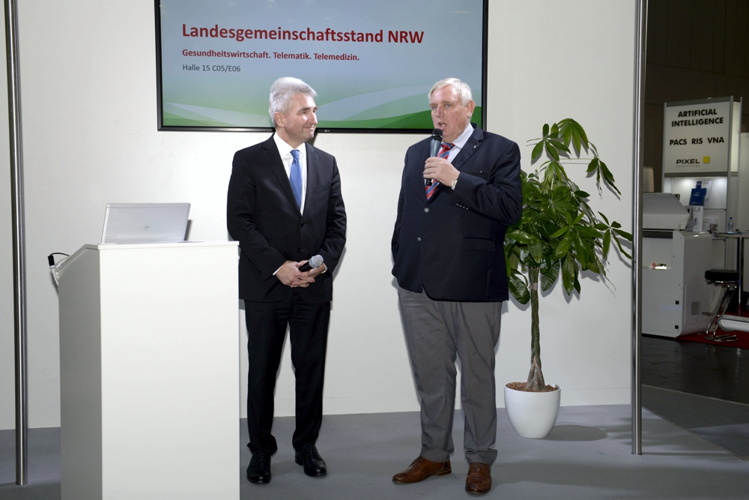
V. l. n. r.: Prof. Dr. Andreas Pinkwart, Minister für Wirtschaft, Innovation, Digitalisierung und Energie des Landes Nordrhein-Westfalen, und Karl-Josef Laumann, Minister für Arbeit, Gesundheit und Soziales des Landes Nordrhein-Westfalen, beim gemeinsamen Presse-Statement. Bild: ZTG / Lippsmeier
Bisher wenig genutzte Daten für Versorgung und Forschung zu nutzen, ist Ziel des Projektes SMITH – Smart Medical Information Technology for Health Care, das im Rahmen des Medizininformatik-Initiative gefördert wird. Nordrhein-Westfalen produziert mit seinen zahlreichen Institutionen der Gesundheitsversorgung große Mengen an Daten, die von großem Wert für Versorgung und Forschung sind. Daher informierten sich beide Minister über das Projekt SMITH, in dem der Aufbau von Datenintegrationszentren an neun Universitätskliniken, u. a. in Aachen, zur intelligenten Nutzung von Daten aus Krankenversorgung sowie klinischer und biomedizinischer Forschung auf der Basis einheitlicher Interoperabilitätsstandards geplant ist.
Nordrhein-Westfalen bietet hervorragende Investitionsbedingungen und ein optimales Arbeitsumfeld für eine erfolgreiche Unternehmensgründung. Dies wurde sichtbar im regen Austausch zwischen den Ministern und dem Start-Up CUREosity aus Düsseldorf. CUREOsity entwickelt eine revolutionäre, digital gestützte Therapieplattform für den gesamten Therapieverlauf für Patienten mit Erkrankungen wie u. a. Schlaganfall, Querschnittlähmung, Multiple Sklerose, Parkinson, oder Demenz – von der klinischen Rehabilitation bis zum alltäglichen Teletraining beim Patienten zuhause. Um neuroplastische Prozesse zu aktivieren, kommen Ganzkörpertracking der Patienten, Avatare, Gamification sowie immersives und multisensorisches Feedback zum Einsatz.

Zum Abschluss seines Besuchs zog Minister Laumann ein positives Fazit: „Die vorgestellten Projekte und Innovationen haben mich sehr beeindruckt. Sie können hervorragend dazu beitragen, die Digitalisierung des Gesundheitswesens in Nordrhein-Westfalen weiter voranzutreiben. Das hilft, eine qualitativ hochwertige Versorgung aller Patientinnen und Patienten zu gewährleisten. Die MEDICA zeigt einmal mehr, dass der Gesundheitsstandort NRW attraktiv ist und wir in der Einführung von Telematik-Anwendungen und Telemedizin bundesweit führend sind.“

ZTG Zentrum für Telematik und Telemedizin GmbH
ZTG hat sich zum Ziel gesetzt, moderne Informations- und Kommunikationstechnologien in das Gesundheitswesen nutzerorientiert einzuführen und zu verbreiten, um die Versorgungsqualität entlang der steigenden Anforderungen zu stärken. Neben Beratung, Gutachten und Projekten befördert ZTG die wichtige Vernetzung der Marktteilnehmer. Seit ihrer Gründung im Jahre 1999 hat sich das Kompetenzzentrum als feste Instanz im Markt der Gesundheitstelematik etabliert.

Kontakt:
ZTG Zentrum für Telematik und Telemedizin GmbH
Birthe Klementowski
Tel. 0234 / 973517 - 36
E-Mail: b.klementowski@ztg-nrw.de

